|  |
| --- |
| Приложение № 2 |
| к конкурсной документации по проведению конкурса на право заключения договора на размещение нестационарных торговых объектов на территории Тимашевского городского поселения Тимашевского района  Эскиз нестационарного торгового объекта |
|  |

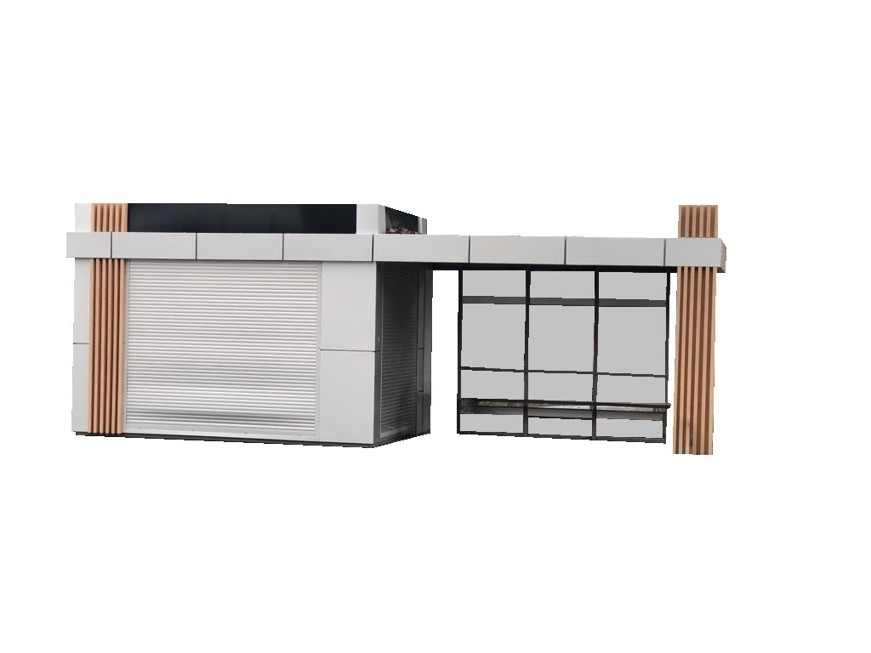

Площадь: 6-20 кв. м

Материал стен: пластик, металлопрофиль, дерево

Цветовая гамма: серый, белый, бежевый, коричневый

СОГЛАСОВАНО

Исполняющий обязанности

начальника отдела архитектуры,

градостроительства, земельных

и имущественных отношений

администрации Тимашевского

городского поселения

Тимашевского района Н.В. Сидикова

Начальник отдела экономики и

прогнозирования администрации

Тимашевского городского

поселения Тимашевского района Е.А. Проценко